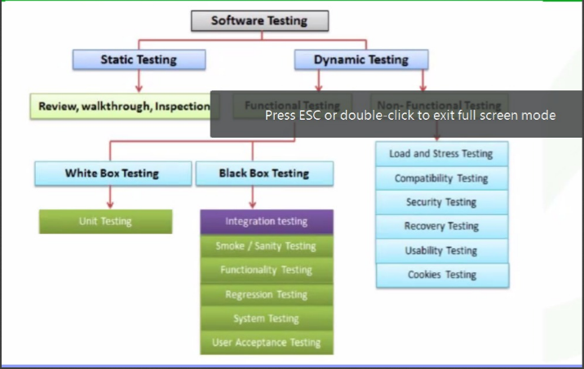

1. Beyaz kutuyu hangisi en iyi ifade eder? (Hangisi doğrudur?)

Birim testini veriyor + Entegrasyon testini veriyor.

Cevap: Beyaz kutu testi birim düzeyde kod ile ilgilenir. Entegrasyon düzeyinde mimariyle ilgilenir.

2. Beyaz Kutu testi ile ilgisi hangisi doğrudur? ( Beyaz Kutu Component düzeyinde nasıl uygulanır, Regresyon düzeyinde nasıl uygulanır?)

Cevap: Component (parça, bileşen) düzeyde Code incelemesi şeklinde olur,

Regresyon düzeyde Dizayn seviyesinde gibi bir şey

3.Regression testini sordular.

Özellikle sistem regresion ve birim regresionu ayırt etmeye yönelik bir soruydu.

4.Regresyon testi ile ilgili hangisi doğrudur?/yanlıştır?

Cevap: bu olabilir -> Tüm test aşamalarında uygulanır ve otomatikleştirir

5. Aşağıdakilerden hangisi regresyon testinin özelliklerindendir?

6. Aşağıdakilerden hangisi doğrudur?

Tüm şıklarda regresyon ve onay testi için tanımlar vardı.

Cevap: regresyon testi döngüsel testlerde ilk aşamadan sonra her seviyede yapılır.(doğru cevap)

7. Aşağıdakilerden hangisi doğrudur?

(Test tasarım teknikleri ile ilgili şıklar vardı)

Cevap: Beyaz kutu içeriğiyle ilgilenir, kara kutu gereksinim karsilanip/karsilanmadini sonucuyla ilgilenir.

1. Beyaz kutu dinamik, kara kutu statik test yapar.(Yanlış olabilir)
2. Beyaz kutu kara kutuya göre daha çok test yapar.(Yanlış olabilir)

8. Beyaz kutu ile ilgili hangisi doğrudur?

Yanlis Cevap: beyaz kutu sadece birim ve sistem seviyesinde yapılır.(Yanlış cevaplardan biri bu)

**Bilgi: Kara kutu ve Beyaz kutu testleri her seviyede yapılır**

9. Beyaz kutu testi ile ilgili hangisi doğrudur?

10. Tasarlanan test senaryosu tarafından yürütülen karar yönlerinin sayısını veya yüzdesini ölçen bir beyaz kutu test tekniğine denir.

( tüm yollar -> % 100 karar testi , 1 yol % komut testi)

11. Aşağıdakitekniklerden hangisi kara kutu teknikleridir?

Syllybus: Denklik Sınıfı, Sınır Değer Analizi, **Karar Tablosu Testleri**, Durum Geçişi Testleri, Kullanım Senaryosu Testleri

12. Black box ile ilgili 2. Soru var

13.Deneyime(tecrube) dayalı testlerle alakalı hangisi yanlıştır?

Cevap: A) Test zaman sıkıntısı olmadığı zaman uygulanır. .(Cevap bu olabilir)

B) Test uzmanının benzer uygulama ve teknolojilerde daha önce çalışmışsa etkilidir.

C) Kara kutu ve beyaz kutu testlerini tamamlayıcidır.

14. Deneyime dayalı testlerle ile ilgili hangisi doğrudur?

Cevap: A) Deneyime dayalı testler beyaz ve kara kutu testlerini destekler(tamamlayicidir)

B) kara kutu ve beyaz kutudan daha etkilidir.

C) kara kutu dinamik, beyaz kutu static test eder

15.Statik testlerle ilgili hangisi yanlıştır?

Cevap: A) …………………masraflari azaltma amacli Statik testler dinamik testlerden sonra koşulmalıdır.

16. Statik analiz araçlarında bulunmaz?

Cevap: Düşük MTBF( Arıza arası ortalama zaman)

1. Kullanılmayan değişken
2. Sınır dışına çıkan durumlar
3. Koddaki söz dizimi, standart ihlali

Syllybus: Statik testlerin ek faydaları arasında aşağıdakiler sayılabilir:

Hataların daha verimli bir şekilde, dinamik testlerin yürütülmesinden önce bulunması ve düzeltilmesi • Dinamik testlerle kolayca bulunamayan hataların bulunması

• Gereksinimlerdeki tutarsızlıkları, belirsizlikleri, çelişkileri, çıkarmaları, yanlışlıkları ve fazlalıkları ortaya çıkararak tasarımdaki veya kodlamadaki hataların önlenmesi

• Yazılım geliştirme verimliliğinin artırılması (ör. gelişmiş tasarım ve daha sürdürülebilir kod sayesinde)

• Yazılım geliştirme maliyet ve süresinin düşürülmesi

17. Statik test araçları ile ilgili bir soru vardı

18.Statik analiz araçlarında bulunmaz?

A)Yüksel döngüsel karmaşıklık

B) koddaki düşük yorum

C)Ölü kod

Cevap: D) yavaş tepki süresi > gibi bir şey (bu olabilir)

19. Aşağıdaki bulgulardan hangisi statik testte bulunamaz? (Which of the following issues can not be found with static testing?)

a) Yüksek bağlaşım

b) Tamamlanmamış gereksinimler

Cevap: c) Yavaş tepki süresi (doğru olabilir)

d) Belirsiz değişkenler

20.CRMmüşteri yönetimi diye bir şey var, müşteri yönetimi sistemini CRM’denORP saklanır ve arşivlenir. Sistemi çalıştırdığınızda akış s1 s2 s3 şeklinde oluyor, s4-s2 arasındaki geçişin çalışmadığını fark ediyorsunuz. Düzeltip tekrar çalıştırıyorsunuz yine hata veriyor. İncelediğinizde s5-s3 arasındaki geçişin çalışmadığını farkediyorsunuz. Aşağıdakilerden hangisi bu durumu en iyi şekilde açıklar?

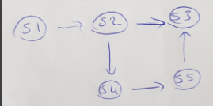

Cevap: Cevap böyle olabilir -> Bir hata başka bir hatanın görünmesini engeller(gizler) manasında bir şık var.(Kaynak : Hata maskeleme)

Bir hatanın başka bir hata ile nasıl gizlenebileceğini gösterir.

21. Yazılım süreci ile alakalı uzun bir metin var. Verilen ifadenin şıklardan hangisine karşılık geldiği soruluyor?

[Bende bu şıkkın sorusu:Aşağıdakilerden hangisi iyi bir test pratiğidir?

Cevap: Her yazılım geliştirme aktivitesine(aşaması) karşılık(denk) gelen bir test aktivitesi(aşaması) vardır.

22. Aşağıdakilerden hangisi doğrudur?

Yanlis Cevap: A)Test Analiz ve Tasarımı aşamasında senaryo belirlenir, sonra koşullar tasarlanır.(Yanlış olabilir) Bilgi: Once kosullar sonra senaryo, sonra test case’ler belirlenir.

B) Test Uyarlamayla ilgili bir tanım…. (Test uyarlamada test prosedürleri test kosullarindan uretilir gibi birsey yaziyordu)

C)………. (Test Süreçleriyle ilgili tanımlar var)

23.Test koşullarının belirlenmesi ve senaryoların gruplandırılması

Cevap: Test Analiz ve Tasarım aşaması

24. Hangisi Test Analiz ve tasarım aşamasında yapılır?

A) Birbiriyle çalışabilecek test senaryolarının gruplandırılması ( Dogrulugu supheli)(*)

Cevap: B) Yazılıma ait risk analizinin, gereksinimlerin, mimarinin, tasarımın ve arayüzlerin gözden geçirilmesi (Ben bunu işaretledim)

C) Test ortamının istenildiği şekilde kurulduğunun doğrulanması ve hatta baz testlerin üzerinden koşturularak denenmesi,

D) Test aktivitelerinin doğru bir şekilde tamamlandığını belirleyebilmek için kriterlerin tanımlanması(Ör. Kapsama kriterleri)

25. Test planlama ve analizi ile ilgili bir soru

Hangisi planlamanın bir özelliğidir?

Yanlis Cevap: Grafikler, ölçüm araçları ihtiyaç olursa, işleyen süreçte aksayan birşeyler varsa onunla alakalı önlemler içerir. (yanlış, test planlamada böyle bir durum yok., )

26. Test Uyarlama ve Yürütme ile ilgili hangisi dogrudur?

Cevap: Test ilerleme sonuçlarının test planında tanımlı çıkış kriterleriyle kıyaslanarak kontrolü

Syllybus: Test sonuçlarının ve kayıtlarının belirtilen kapsama kriterleriyle karşılaştırılarak kontrol edilmesi

27. Test planlama ile ilgili aşağıdakilerden hangisi doğru değildir? (Çıkış kriterleri planlanır)

1. Test planinda cikis kriterleri

(sonuçla alakalı bir ifade vardı olabilir)

(Şıklardan biri bu olabilir: Test planlama testlerin yürütülmesi için gerekli kaynakların sağlanmasını içermez.)

Cevap: B)Test planında çıkış kriterlerine göre testin koşturulması(böyle bir şık olabilir)(doğru cevap)

C)Test metriklerinin seçilmesi,

D)Doküman şablonları oluşturma ile ilgili

1. Ekstra secenek: Tum test surecinde yapilacak aktiviteler belirlenir.

Bunun sorusu su sekildeydi :

27. Test planlaması ile ilgili aşağıdaki ifadelerden hangisi doğru değildir?

a- Test planlaması, test seviyelerinin ve giriş kriterlerinin tanımı da dahil olmak üzere genel test yaklaşımını tanımlayabilir.

b- Test planlamasi ne yogunlukta dokümantasyon üretecegini ve ilgili dokümantasyon sablonlarini çalisir.

Cevap: c- Test planlaması, bir test projesini rayına oturtmak için bir dizi düzeltici eylemin belirlenmesi ve uygulanmasıyla ilgilidir.

d- Test planlamasi test cikis kriterlerinin belirlenmesinin yani sira testlerin kontrol ve cihazlar için gerekli metriklerin secimini de icerebilir.

28. Aşağıdakilerden hangisi yanlıştır?

Yanlis Cevap: Gereksinimlerden oluşan test koşullarının analizi ve tasarlanması Test analiz ve tasarım aşamasında yapılır(Doğru şıklardan biri)

29. Aşağıdakilerden hangisi test koşumunu gözlemlemek için kullanılan bir metriktir/değildir?

1. Cevap: Kosturulmus/Kosturulmamis test senaryosu sayisi (Bu olabilir calistirilmis/calistirilmamis)
2. Basarli/basarisiz test senaryosu ya da koşulu
3. -Başarılı test senaryolarından yola cıkarak risk yüzdesini hesaplamakla ilgili bişey

-Belirlenen test koşulları sayisi diye bir şey yazıyor

30.Aşağıdakilerden hangisi testin amaçlarından biri değildir ? (Bu soru kolaydi. Herkes yapabilir.)

Cevap: A) Hata kalmadığını ispatlamak gibi bir şıktı

B) Erken aşamalarda teste başlanarak olası hataların önüne geçmek

C) Kalite ile ilgili bir şık vardır

31. Test araçlarının kuruma sağladığı avantaj ve dezavantaj ile ilgili doğrudur?

A) Sadece ekibe yönelik hazırlanır -> bu yanlış

Cevap: B) Başlangıçta ekibe yönelik sonra tümüne yönelik olmalı -> şeklinde bir şık vardı

32. Test araçlarının seçiminde neye dikkat edilir? /edilmez

A) Tedarikçi eğitim, destek olanakları olarak değerlendirilmelidir.

B)( bununla alakalı: Sf: 72 Son adım olarak, aracın test edilen yazılımla ve mevcut altyapı dâhilinde etkin bir şekilde çalışıp çalışmadığını belirlemek veya gerekiyorsa aracı etkin şekilde kullanmak amacıyla bu altyapıda gereken değişiklikleri belirlemek için kavram kanıtlama (POC) değerlendirmesi yapılmalıdır.)(Kritik bilgi)

Cevap: C) Yazilimi yapan organizasyonun zayif altyapisini düzeltmek için maliyetine bakilmaksizin (doğru şık)

Diger siklar bunlardi

B) Bir test aracı seçilmeden önce, aracı etkili bir şekilde kullanmak için mevcut altyapıda gerekli değişiklikleri tanımlayan bir kavram kanıtı yapılmalıdır

Cevap: C) Test yetkinliği anlamında zayif, yeterince olgun olmayan organizayonlarda mevcut test süreclerini iyilestirmektense yeni test araclarinin hayata gecirilmesi maliyetleri acisindan daha avantajlidir.

33. (Test araçları ile ilgili ) Kuruma araç alınacak, ne yapılmalı?

Cevap: İşe alındıktan sonra oryantasyon verilen eğitim

34. Aşağıdakilerden hangisi test araçlarında doğrudur?/yanlıştır?(Tartışılmalı)

1. Test araçlarında amaç manuel olarak yapılamayan test aktivitelerinin otomasyonudur.

Bazı test araçları yazılımcıların test uzmanlarından daha çok işine yarar

1. Test aralarının tek amacı testleri koşturmaktır.

35. Bir tesise araç aldınız.Bu ilk aşamada nasıl kullanılır?

A)kurum maliyetine bakılmaksızın sadece teknik özellikleri test edilerek yapılır.

B)Sadece araç temin edenlerin katıldığı bir pilot proje yapılır.

C)Bütün tesisteki tüm kişilerle yapılır.

Cevap: D).......... dikkate alınarak bir pilot proje yapılır.(Bu olabilir)

36. Pilot Proje ile ilgili bir soru vardı. Amacını soruyordu? Pilot proje tanimina bakalim.

(soruda pilot projenin tanımı vardı. Cevap pilot proje ile alakalı şıktı.)

Cevap: Etkilerini ölçmek gibi bir şık vardı ben onu işaretledim

37. Bir senaryo var.Sonunda test edilmesi mümkün olmuyor. Test edebilmek için bir araç alınıyor. Bu araç aşağıdakilerden hangisi kapsamındadır? (Fonksiyonel olmayan bir özelliği test etmeye çalışıyorlar )

1. Statik analiz araçları

Cevap: Dinamik analiz araçları (BU olabilir)

1. Dinamik test araçları

38. Test otomasyonu ile ilgili doğrudur?

Cevap: A)çek/oynat …..…………….(doğru cevap olabilir)

Cek oynat sorusu su sekildeydi :

a- Klavye güdümlü test yaklaşımında betik geliştirme, betik dillerinde teknik uzmanlık gerektirirken, veri güdümlü test yaklaşımında betik geliştirmek için bu uzmanlık gerekli değildir.

b- ---

Cevap: c- Cek oynat - Bir yakalama/yanıtlama aracına sahip bir manuel test cihazının eylemlerinin kaydedilmesiyle yakalanan bir komut dosyası, beklenmeyen olaylar meydana geldiğinde kararsız olabilir ve bu komut dosyasının düzenlenmesi genellikle sürdürmek için gereklidir.

d- Anahtar kelimeye dayalı bir komut dosyası, her bir komut dosyasının parçası olarak belirli veriler ve eylemler içeren doğrusal bir temsildir. Veriye dayalı bir komut dosyasında, veriler ayrılır ve bu komut dosyası farklı girdi verilerinde çalıştırılabilir.

39. Mobil testing web testlerden daha zor ve karmaşıktır. Bu aşağıdakilerden hangisi ile en iyi açıklanabilir?

Cevap:: A)yazılım testi projenin bağlamına ve koşuluna göre değişiklik gösterir.(BU olabilir)

B) Hiçbir şey %100 test edilemez

C) ardışık hatalarla ilgili bir şık

D)Hata kümelenmesi

40.Aşağıdakilerden hangisi ürün riskidir?

(eslestirme seklinde geliyor)

Misal: 1-proje riski (egitim ve bilgi eksikligi gibi keywords)

2-3 ürün riski gibi (sistem, kullanıcı, ürün, product, etki gibi keywords)  
1)Siklardan birinde bilgi ve yetenek eksikligi vardi(proje)  
2) (proje ile alakali bir secenek vardi ama yerleri degisebiliyor)  
3)Sistem ile alakali bir cumle vardi (urun)*  
4) Sistemdeki guvenlik acigi bilgisayar korsanlarina istemci tarafina komut saflarina enjekte edilmesine olanak saglar (urun riski)  
cvp: A 1-2 proje egitim ve bilgi eksikligi 3-4 ürün (sistem ve kullanıcı)

A) ürün canlıdayken kullanıcının yapamadığı bir fonksiyon(ürün riski)

B) Koşturulan senaryoların yeterince kaliteli olmaması

Cevap: C) Geliştirilen yazılımın birlikte çalışmasının beklendiği diğer yazılımlarla etkileşim kuramaması(ürün riski)

Bu sorunun siklari su sekildeydi :

a- Tasarım belgeleri, program kodu veya test senaryoları gibi ara sonuçların kalitesiz olması.

Cevap: b-Yazilimin , tüm hedef ortamlarda belirtilen bir veya daha fazla sistemle etkileşime girememesi.

c- İşlevsel ve işlevsel olmayan gereksinim belirtimlerinin doğru ve eksiksiz olmaması.

d-Sürüm yönetimini iyi tanımlayamayıp uygulanamasi nedeniyle test sonuclarinin…

41. Aşağıdakilerden hangisi Proje Risktir. (İki ayrı soru)

A) masa ustu uygulamasinda bir hata var.

Cevap: B) Yazilimin canlidan once olmasi ortami (Dogru bu seçenek olabilir)

Bu sorunun siklari su sekildeydi :

a- Bir BRM (Fatura Gelir Yönetimi) uygulaması için MTBF (Mean Time Between Failure) değerinin yüksek olması.

Cevap:: b- Bir web uygulamasının yeni versiyonunun testlerinde canli öncesi (pre-production) ortamının yanlis konfigürasyonunun yanlis pozitif sonuclara neden olması.

c- Kullanıcılar, bir masaüstü uygulamasının GUI'sinin bilgi istemlerini ve mesajlarını anlamada sorun yaşayabilir.

d- Bir e-ticaret Uygulamasının 250 es zamanli kullanici yükün altinda beklenen performansda yanit vermemesi.

43.Aşağıdakilerden hangisi ürün riskidir?

A) Koşturulan senaryoların, gereksinimler,………..,………..düşük kaliteli olması

Cevap: B) Geliştirilen yazılımın birlikte çalışmasının beklendiği diğer yazılımlarla etkileşim kuramaması

C) Fonksiyonel ve fonksiyonel olmayan gereksinimlerin istendiği gibi ya da tam olmamasi seklinde bir ifade

44. Test otomasyonu ile ilgili hangisi yanlıştır?

A) Test otomasyonu beklenen sonuçlarla güncel sonuçları otomatik olarak karşılaştıramaz. Daha sonra bunların manuel olarak gerçekleşmesi gerekir.

45. Test otomasyonuyla ilgili hangisi doğrudur?

Cevap: Test otomasyonu testlerin tekrarlanabilir ve hızlı bir şekilde yürütülmesini sağlayan bir yöntemdir.

46. Aşağıdakilerdenhangisi yazılımcı ile testerı en iyi şekilde tanımlar?

Cevap: Yazılımcılar yazılım geliştirme işini gereksinimlerin doğru bir şekilde .. geçirilmesi olarak ele alırlar, test uzmanları ise yazılımın doğası gereği hatalı olduğunu ve işlerinin bu hataları bulmak olduğunu varsayar

47. Testerın paydaşlara karşı yapacağı davranışlardan hangisinin sonucu negatif etkiye sahip olur? Çelişkili cevaplar varmış

(bu soru tartışmalı cevap A ya da B şıkkı)

Cevap: A) Bulduğu hatayı paydaşlara çok detaylı bir şekilde açıklar ve raporlar.

Cevap: B) Paydaşlarla işbirliği içerisinde olup yazılımcının daha iyi bir yazılım ortaya çıkarmasını sağlar

C)Anladığına dair dönüt alması gibi bir şey vardı şıklarda

D) Bendeki şıklardan birinde raporlari, bilgileri objektif ve tarafsiz olarak paydaşlara aktarir gibi bir ifade vardi

***Syllybus****: Test uzmanları ve test yöneticilerinin, hataları, arızaları, test sonuçlarını, test ilerlemesini ve risklerini sağlıklı bir şekilde paylaşabilmesi ve meslektaşları ile olumlu ilişkiler kurabilmesi için iyi insan ilişkileri kurma becerilerine sahip olması gerekir. İyi iletişim kurmanın yollarına aşağıdakiler örnek verilebilir:*

*• Savaşarak değil iş birliği yaparak başlayın. Herkese daha iyi kalitede yazılımlar geliştirmek olan ortak amacınızı hatırlatın.*

*• Testin faydalarını vurgulayın. Örneğin, ürün sahiplerine onlarla paylaşacağınız hata bilgilerinin, kendi çalışma ürünlerini ve becerilerini geliştirmelerinde yardımcı olabileceğini anlatın. Kurum genelinde, testler sırasında bulunan ve çözülen hataların, zamandan ve paradan tasarruf sağlayacağını ve ürün kalitesindeki genel riski azaltacağını anlatın.*

*• Hatalı öğeyi oluşturan kişiyi eleştirmeden, test sonuçlarını ve diğer bulguları tarafsız ve gerçekçi bir şekilde iletin. Objektif ve gerçeklere dayalı hata raporları yazın ve bulguları gözden geçirin.*

*• Karşınızdaki kişinin nasıl hissettiğini ve verdiğiniz bilgilere olumsuz tepki vermesinin sebeplerini anlamaya çalışın.*

*• Karşınızdaki kişinin söylediğiniz şeyi anladığını ve kendinizin de onun söylediği şeyi anladığınızı doğrulayın*

48. Hangisi Tester’ı en iyi tanımlar(Şıkların hepsi doğru en iyi tanımı seçmemiz isteniyor)

49.. Aşağıdaki özellikler şıklardan hangisinin yaptığı iştir?

*Test araçlarını kullanır

*Testleri koşturmak, sonuçlarını değerlendirmek ve beklenen sonuçlardan sapmaları dokümante etme

1. Test yöneticisi

Cevap: Test uzmanı (Syllybusta otomasyon uzmanı geçmiyor, cevap test uzmanı)

1. Test otomasyon uzmanı

Bunun sorusu ve siklari su sekildeydi :

49. Test yürütme ve olay raporlama konusunda uzman, test temelleri hakkında bilgi sahibi, test araçlarını kullanan ve test nesnesini anlayan bir ekip üyesini düşünün.

Aşağıdaki ekip üyelerinden hangisi bu tanıma en uygun?

Cevap: a- Test Uzmani

b- Test tasarımcısı

c- Test Otomatikleştirici

d- Test Yöneticisi

50. Aşağıdakilerden hangisi test uzmanını görevleri arasında yer alır demişti

Cevap: Sistem yöneticisi ile test ortamının kurulmasi →Test uzmanı)

1. Konfigürasyon gözlem sisteminin kurulması
2. Hangi testlerin yapılacağına ve sıralamasına karar verir…

D)Test ortamının/ortamlarının uyarlanması hakkında karar vermek-→Test yöneticisi yapar

- -

(Durum geçiş vs ona benzer 4-5 den fazla soru vardı, Durum geçişi komut testi, tablosu testiyle ilgili tablo soruları

Durum geçiş testi 51

Karar/Komut testi 52

Karar tablosu 51

51. Bir soruda yine bir kod vermiş kaç farklı sonuç alınır diyordu 0,-1,1 sonuçları döndürüyordu ben o yüzden 3 yazdım

(diyagramlarda minimum test sayısına dikkat edilmeli.)

52. Diyagramı veriyor. Aşağıdakilerden hangisi minimum test sayısını karşılar? (Tüm durum geçişlerini minimum eforla kapsayan hangisidir?)

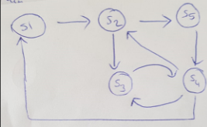

Cevap: A)S1 S2 S5 S4 S3 S4 S2 S3 S4 S1(Bu olabilir)

B)S1 S2 S5 S4 S1 S2 S3 S4 S1

C) S1-S2-S5-S4-S1-S2-S3-S4-S1

D) S1 S2 S5 S4 S1 S4 S2 S3 S4 S1

Siklar bu sekildeydi.

1. a- S1→ S2→ S5→ S4→ S1→ S2→ S3→ S4→ S1

Cevap: b- S1→ S2→ S5→ S4→ S3→ S4→ S2→ S3→S4→ S1

1. c- S1→ S2→ S5→ S4→ S1→ S2→ S3→ S4→ S2→ S3→ S4

d- S1→ S2→ S3→ S4→ S3→ S4→ S2→ S5→ S4

(52) 53. Komut sorusu..cevap(2)

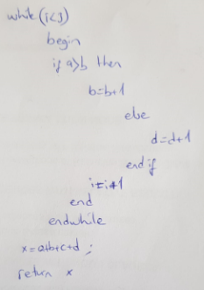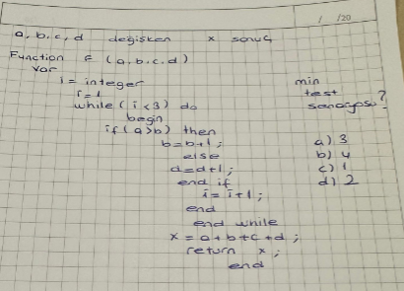

Çizimi bu şekilde olabilir.(sağdaki false kısmı yok)

(Komut sorusunun cevabı 2, karar kapsamı sorusunun cevabı ise 4 olacak)

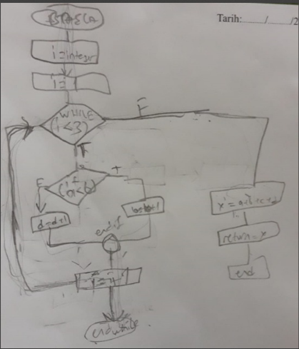

54. benzer bir soru daha vardı.(Karar kapsamı ile ilgili if’li)(Cevap:4)

Çizimi bu şekilde olabilir.

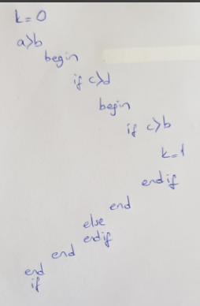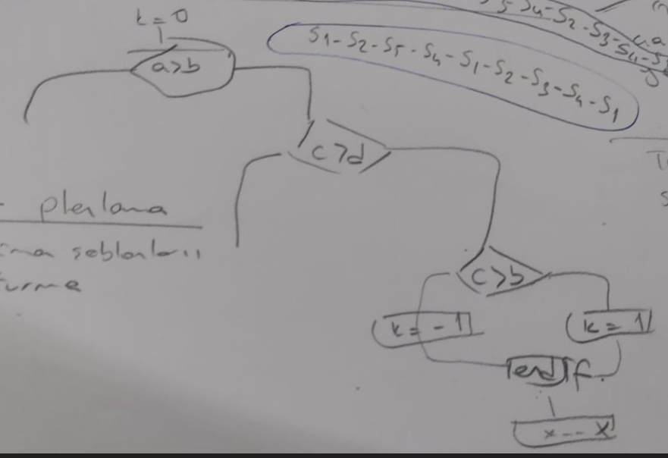

55. Motor gücü vergilendirme: Arabanın mtv sinin ne kadar çıkacağını hesaplıyor. 2 kriter var: motor gücü (P1-P2-P3) ve emisyon seviyesi (E2-E3-E4-E5). Denklik sınıfına göre minimum test sayısı kaçtır?Şıklar 3 6 9 12

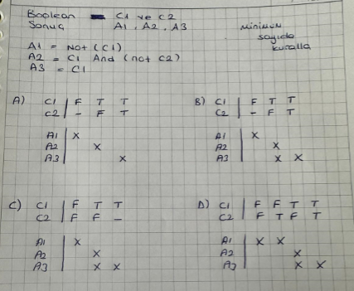

56. Tablo vardı. C1, C2 koşulları vardı. Minimum test sayısını soruyor.

Cevap: B deki tablo.

57. Windowsa göre bir C++ ile yazılan uygulama var. 3 yıl piyasada kalıyor. Sonra bu uygulama geri çağrılıyor ve kaynak kodunda değişiklik yapılarak başka bir ortama(linux) aktarılması planlanıyor. Bu durumda regresyon testleri ve bazı operasyonel testlerin yapılması gerekiyor.Aşağıdakilerden hangisi yapılmalı?

1. Modifikasyon testi

Cevap: Taşıma icin bakim testi (Dogru olabilir)

1. Projeyi sonlandırma testi
2. Organizasyon testi
3. Degisiklik bakim testi

58. Beta sorusu : (beta: müşteriler tarafından kendi sitelerinde gerçekleştirilir.

59. Aşağıdakilerden hangisi benzer bir olay raporu verebilir?

60. Bir PIC (Programmable Interrupts Controller) aygıtının tüm kesintilerini devre dışı bırakmak için kullanılan IntDisable adlı bir rutini düşünün. Gereksinim belirtimi aşağıdaki gereksinimi içerir?

A.kesmelerden sonra 3 tanesi aktif kalıyor

B.kesme kaydı doğru çalışmıyor

Cevap: C.program çalıştıktan sonra 16bitten 2si "1" olarak kalmıştır &

D.program doğru çalışmıyor

(Olay raporu-hata raporu: 66-67)

Bunun sorusu su sekildeydi :

60. Bir PIC (Programmable Interrupts Controller) aygıtının tüm kesintilerini devre dışı bırakmak için kullanılan IntDisable adlı bir rutini düşünün. Gereksinim belirtimi aşağıdaki gereksinimi içerir.

"IntDisable, kesme kaydının 16 bitinin tümünü 0 olarak ayarlayacaktır".

Aşağıdakilerden hangisi bu gereksinimle ilgili bir başarısızlıktır?

a- IntDisable yordamı doğru uygulanmadı.

Cevap: b- IntDisable çalıştırıldıktan sonra kesme on alti bitten 2’si 1 olarak kalmistir .

c- PIC cihazının kesme kaydı düzgün çalışmıyor.

d- IntDisable çalıştırıldıktan sonra …. Kesintiler hala etkin.

61. Asagidaki üc adimi iceren ve bir ETL (Cek Dönüstür Yükle) süreci iceren yeni bir toplu çok aktarim isleminin sistem testlerini yaptiginizi varsayin;

1- CRM (Müsteri Iliskileri Yönetimi) sistemi veri tabanından yönlendirilmektedir.

2- Çekilen bağlantı DSA (çok evrenleme alanı) denilen BI (Is Zekasi) uygulamasının özel bir alanina belli bir dönüsüm sonrasi aktarilmaktadir.

3- Veriler BI (İş Zekasi) uygulamasının merkezi veri ambarina yüklenmektedir.

Yalnizca önceki ETL bakim kosumundan farkli olan orantı (yeni yüklenen, güncellenen ve silinen bilgiler) CRM sisteminden çok tabandan çekilmelidir.

Canli öncesi (üretim öncesi) sistem testlerinde Adım 1'de bazi verilerin çekilmediği görülmüstür.

Aşağıdaki test olay raporunun hangi ögeleri bu sonuca dayalı olarak belirlenemez?

Cevap: a. Olasi sebepler (Şüpheli nedenler) (Cevap olabilir)

b. Ortam (Ortam)

c. Beklenen ve gerceklesen sonuc (Beklenen ve gerçek sonuç)

d. Test aşaması (Test aşaması)1.Tüm veriler sistemin bir yerinden alinip(yerin ismini de yaziyor) başka bir yere aktarilıyor

62. Bir ürün var. Müşteri ürün geliştirilirken küçük de olsa bir aşamasını görmek istiyor. Bunun için nasıl bir süreç izlenmelidir?

Cevap: artırımlı(olabilir)

Bendeki şık, artırımlı yazılım şeklindeydi döngüsel kelimesi yoktu (bunu işaretledim)

Şıklardan birinde: döngüsel yazılım geliştirme vardı.

Bunun sorusu su sekildeydi :

62. Bir CRM (Müşteri İlişkileri Yönetimi) sistemi geliştirmek için bir yazılım projesi düşünün. Sistem gereksinimleri, projenin en başında mümkün olduğunca kapsamlı bir şekilde tanımlanır. Müşteri, sınırlı işlevselliğe sahip olsa da erken bir aşamada operasyonel bir sistem istiyor. Geliştirme sırasında sistem gereksinimlerinin hızla değişmesi çok olasıdır.

Yalnızca verilen bilgilere dayanarak, aşağıdaki ifadelerden hangisinin bu senaryoyu en iyi şekilde tanımlamasını beklersiniz?

Cevap: a-Projenin yarışması göz önünde bulundurularak yazılım geliştirme modeli olarak artımlı model kullanılmalıdır.

b- Ürünün özelliği dikkate alınarak yazılım geliştirme modeli olarak sıralı bir model kullanılmalıdır.

c-Proje bağlamı göz önüne alındığında, yazılım geliştirme modeli olarak sıralı bir model kullanılmalıdır.

d-Proje baglamina bakilarak herhangi bir yazilim gelistirme modeli secilmesine gerek yoktur.(Sirali veya artimli model olmasi farketmez gibi bir anlam cikiyordu)

63. Hava trafik kontrolü sisteminde aksama süresi ayda 0.5 den fazla olamaz. Aksama süresi sistemin bir arızadan sonra çalışmadığı süreyi gösteriyor. Bu durum için aşağıdakilerden hangisi en uygundur?

1. Verimlilik
2. Taşınabilirlik
3. Güvenirlilik

Cevap: Kullanılabilirlik

64. betikle ilgili bir soru vardır(sf 71)(Aksiyon ve veri güdümlü testlere bakın)

(Soru, Aşağıdakilerden hangisi doğrudur? Şeklinde olabilir)

Cevap: A) Zaman içinde değiştikçe ve geliştikçe üretilen betiklerin zamanla bakımı gerekir gibi bir şıktı.(Cevap bu olabilir.)

B) Veri güdümlü test yaklaşımının özellikler ve betiklerle ilgili bir şık

C) Aksiyon kelimesi güdümlü test yaklaşımı özellikler ve betiklerle ilgili bir şık

(Şıklardan birinde Test uzmanının oluşturulan betiklere hakim olmasına gerek yoktur gibi ifadeler vardı)

65. Aşağıdakilerden hangisi Walkthrough (ÜZERİNDEN GEÇME) ve Technical review (Teknik Gözden Geçirme) için ortak özelliktir?

A) Use of check lists (optional demiyordu)

Cevap: B) Scribe is mandatory (katip/kaydedici/yazar zorunludur)

C)Review meeting Author tarafından yapılır

D) (bireysel ön hazırlık gerekli)

66. İyi bir testin karakteristiğini soruyordu

67. Asagidakilerden hangisi testin tipik hedeflerinden biridir/ ya da değildir seklindeydi

Şıklari hatirlamiyorum ama test amaclari ile ilgili genel ifadeler vardi

1. Çok sayıda arıza tesbit etmek ve böylece bunlara neden olan hataların erkenden tesbit edip düzeltmek( düzeltilmesini sağlamak olabilir ama test düzeltmez, dev düzeltir diye düşündüm)

Bunun sorusu su sekildeydi :

67. Aşağıdakilerden hangisi testin ortak amaçlarından biri değildir?

a- Bir yazılım ürününün operasyonel kullanım için üretim ortamında piyasaya sürülmesine karar vermek için bilgi sağlamak

b- İncelemeler ve yazılım geliştirme yaşam döngüsüne erken katılım yoluyla kusurların koda dahil edilmesini önlemek.

c- Bir yazılım ürününün gereksinimlerini karşıladığı konusunda güven kazanmak, beklendiği gibi çalıştığını doğrulamak.

Cevap: d- Mümkün olduğu kadar çok arıza bulmak için, test sırasında (birim, entegrasyon ve sistem testi) ilgili kusurları tanımlayın ve **hatayi duzeltin.**

68. Bire bir simülasyon ortaminda yapilan test ile ilgili bir soru vardi ama Şıklari hatirlamiyorum

(Walkthrough ve kabul testleri simülasyon ortamında yapılıyor)

69. İfadelerden hangisi yanlıştır?

a) Test aracı seçiminde, organizasyonun test süreçlerine katkısının değerlendirilmesi önerilir.

Cevap: b) Test yetkinliği zayıf organizasyonlarda mevcut test süreçlerini iyileştirmektense yeni test araçları alınması maliyet açısından avantajlıdır

c) Araç seçiminden önce kavramsal-kanıtlama değerlendirmesi yapılması önerilir

d) Tedarikçinin eğitim, destek vs. yönleri değerlendirilir.

70. İfadelerden hangisi doğrudur?

a) Test aracı sadece test koşumunda önemlidir

Cevap: b) Bazı test araçları yazılımcılara, test uzmanlarına sağladığından daha fazla destek sağlar.

c) Test araçları, ileride test uzmanlarının yerini alacak.

d) Test araçları yalnız manuel yapılamayan test aktivitesinin otomasyonunu sağlar.

71. Proje riskine hangisi örnektir?

a) E-Ticaret uygulamasında 250 eş-zamanlı kullanıcı giriş yaptığında performans yetersiz kalır

Cevap: b) Web uygulamasının yeni versiyonu test edilirken pre-prod ortamındaki eksiklikler yüzünden yanlış pozitif sonuçlar vermesi

c) Masaüstü uygulamasının ön yüzündeki mesaj ve uyarılar anlaşılmıyor

d) Bir … uygulaması için yüksek değerde arızalar arasında geçen ortalama süre ile karşılaşılması

72. Beyaz Kutu – Kara Kutu testleri ile ilgili bir soru.

Cevap: Beyaz Kutu: yazılımın iç çalışma mantığı ile ilgilenir

Kara Kutu: gereksinimlerin hayata geçip geçmediği ile ilgilenir.

73.Test senaryosu ve test prosedürlerinin tanımları çok iyi bilinmeli. Gerekirse yazılım terimleri sözlüğünden de faydalanılabilir. Bu iki tanımdan ayrıntılı bir soru geldi

74. Dinamik test-Statik test-Dinamik analiz-statik analiz iyice anlaşılmalı. Vaka üzerinden bu terimler soruluyor.

75. Temel test sürecinin “Test Analizi ve Tasarımı” sırasında aktif olarak aşağıdaki görevlerden hangisi gerçekleştirilir?

Cevap: a- Test edilen yazılım için ürün risk analizi, gereksinimler, mimari, tasarım, spesifikasyonlar ve arayüzlerin gözden geçirilmesi.

b- Test faaliyetlerinin doğru bir şekilde tamamlanıp tamamlanmadığını belirlemeye yönelik kriterlerin (ör. Kapsama kriterleri) tanımlanması.

c- Test ortamının doğru kurulduğunu doğrulamak, hatta üzerinde belirli testler yapmak mümkündür.

d- Verimli bir şekilde test etmek için doğal olarak birlikte çalışan mantıksal test senaryoları koleksiyonları oluşturmak.

24. Hangisi Test Analiz ve tasarım aşamasında yapılır?(Test analizi ile ilgili 2 soru vardı)

A) Birbiriyle çalışabilecek test senaryolarının gruplandırılması ( Dogrulugu supheli)

Cevap: B) Yazılıma ait risk analizinin, gereksinimlerin, mimarinin, tasarımın ve arayüzlerin gözden geçirilmesi (Ben bunu işaretledim)

C) Test ortamının istenildiği şekilde kurulduğunun doğrulanması ve hatta baz testlerin üzerinden koşturularak denenmesi,

D) Test aktivitelerinin doğru bir şekilde tamamlandığını belirleyebilmek için kriterlerin tanımlanması(Ör. Kapsama kriterleri)